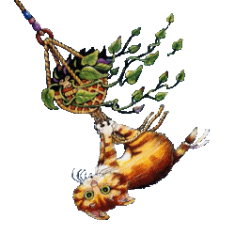
JÍDELNÍČEK SRBEČ
23. 4. – 27. 4. 2018

Pondělí Polévka: zeleninová s bulgurem (1,9)
23. 4. Hl. jídlo : krůtí na paprice, těstoviny (1,3,7)

Obsahuje alergeny: viz pokrm
…………………………………………………………………………………………………………………………………………..

Úterý Polévka: hrstková (1,9)
24. 4. Hl. jídlo : pečené kuřecí stehno, brambory (7)

Obsahuje alergeny: viz pokrm
……………………………………………………………………………………………………………………………………………

Středa Polévka: bramborová (1,9)
25. 4. Hl. jídlo : hrachová kaše s cibulkou, párek, kyselá okurka (1)

Obsahuje alergeny: viz pokrm
……………………………………………………………………………………………………………………………………………

Čtvrtek Polévka : zeleninová s krupicí (1,9)
26. 4. Hl. jídlo : moravský vrabec, bramborový knedlík, špenát (1,3)

Obsahuje alergeny: viz pokrm
……………………………………………………………………………………………………………………………………………

Pátek Polévka : kuřecí vývar s nudlemi (1,3,9)
27. 4. Hl. jídlo : hovězí znojemská, rýže (1)

Obsahuje alergeny: viz pokrm
……………………………………………………………………………………………………………………………………………
Změna jídelníčku vyhrazena!
Přejeme dobrou chuť !
Strava je určena k okamžité spotřebě!

